

2026年
10月号
【No.223】
江別市社協だより
幸せな社会

地域福祉のための情報誌

今年も１０月１日から 赤い羽根共同募金運動 がはじまります


～もくじ～
Ｐ2
・北海道共同募金会不祥事に関するお知らせと本年度の共同募金運動について
・寄付金付ピンバッジ進呈のご案内
・歳末見舞金申請のご案内

Ｐ3
・ふれあい福祉の広場の開催
結果
・ボランティア悩みごと電話相談のご案内

Ｐ4
・成年後見制度講演会の
ご案内
Ｐ5
・地域貢献・社会貢献のカタチ
・夏休みワークキャンプの開催結果
Ｐ6
・雪の処理情報2026▶2027年版
Ｐ7
・社協が行う「くらしの相談」
・慈善バザー開催のお知らせ
・福祉センター開館・休館の
お知らせ

Ｐ8
・地域活動トピックス

今号の表紙

共同募金運動の令和８年度全国版ポスター
当運動は今年で８０周年を迎えます

北海道共同募金会不祥事に関するお知らせと
本年度の共同募金運動について

日頃より、社会福祉協議会の事業、並びに社会福祉協議会と連携して地域福祉を推進する共同募金運動に深いご理解とご協力を賜り、心より感謝申し上げます。
さて、北海道内の共同募金の中枢を担う北海道共同募金会（以下「道共募」）において、不正経理により多額の使途不明金が発生するという重大な不祥事が発生しましたことに、深くお詫び申し上げます。
この事案は、長年にわたり共同募金運動が積み重ねてきた信頼を大きく損なうものであり、浄財をご寄付くださった皆様、募金運動にご協力いただいているすべての皆様の誠意を踏みにじる行為であります。
先般（８月２４日）、道共募会長名にて、道民の皆様に向けたお詫びと再生に向けた取り組みが発表され、道共募ホームページに掲載されました。声明では、赤い羽根共同募金運動の信頼回復に向けた再発防止策、使途不明金の原因究明の進捗について示されたほか、今後も引き続き調査を進めていく旨が述べられています。
共同募金運動は、公的支援が十分に行き届かない方々や団体、そして福祉を必要とする皆様を支えるために、地域福祉に欠かすことのできない重要な取り組みです。
現在、道共募では組織体制の刷新を図り、信頼回復に向けた取り組みを開始しております。私ども江別市社会福祉協議会といたしましても、地域福祉の火を絶やすことなく、誰もが安心して暮らせる地域づくりを推進するため、引き続き江別市共同募金委員会と協働し運動の適正な実施に努めてまいります。
本年度も、１０月１日から赤い羽根共同募金運動が始まります。市民の皆様におかれましては
今後とも温かいご支援とご協力を賜りますよう心よりお願い申し上げます。

※ 道共募ホームページはこちらから →



江別市共同募金委員会窓口（江別市社会福祉協議会内）で５００円以上募金された方にピンバッジを１個進呈します。
このピンバッジは、くらしサポートセンターえべつが自立を支援する相談者がご当地キャラクター「えべチュン」をモデルにデザインしたオリジナルです。
取り扱いは１２月４日（金）までとなっておりますので、お早めにどうぞ！（数量限定）
2026 赤い羽根共同募金寄付金付ピンバッジ進呈
※サイズ：直径約２５mm
背景色：水色

歳末見舞金申請のご案内 【申請期間：１０月１日（木）～１１月６日（金）】

社協では、「歳末たすけあい募金」を活用し、生活にお困りの方へ歳末見舞金を贈呈します。
該当・非該当の判定シートを社協ホームページに掲載しています

収入や経費などを入力すると目安となる判定結果が確認できます。
※あくまでも概算での判定目安となります。

１．ホームページトップ画面の「福祉サービス・地域活動」をクリックする

２．「共同募金」のところまでスクロール
３．「歳末見舞金申請 該当・非該当判定 シート（目安）」をクリック
４．画面上部の「ファイルのダウンロード」をクリック→「ファイルを開く」をクリック
５．「編集を有効にする」をクリックして、収入額等の必要事項を入力する
【対象となる世帯】
令和８年１２月１日現在で江別市内に居住していて、今年の年間所得が生活保護基準以下で生活保護を受けていない世帯が対象です。
※施設入所者や、長期入院者は対象外。

【申請方法】
該当すると思われる方は、１０月１日（木）～１１月６日（金）の期間にお住まいの地区の民生委員に連絡してください。
なお、民生委員が調査を行いますので、給与明細書・年金の振込金額や各種手当の金額が確認できる通知書など、収入や経費が確認できる書類の提出が必要となります。

【備 考】
この申請は、江別市から贈呈される「年末見舞金（福祉灯油）」の申請を兼ねており、対象となる世帯には、灯油２００ℓ分相当の見舞金が贈呈されます。

・お問い合わせ 地域福祉係（０１１－３８５－１２３４）

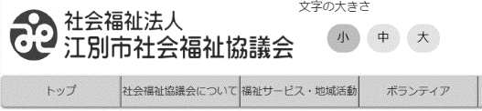
ここを
クリック

－２－

初夏の空の下 笑顔が広がった
第４１回 江別ふれあい福祉の広場 令和８年７月４日（土） 開催
今年の「江別ふれあい福祉の広場」は近年の猛暑を踏まえて時期を早め、７月第１土曜日に開催しました。
当日は晴天の下、バザーやビアガーデン、キッチンカーなどが出店し、家族連れをはじめ多くの市民で賑わいました。江別第一中学校ブラスバンド部による演奏も会場を盛り上げ、終始和やかな雰囲気に包まれました。
さらに、福祉への理解を深めることを目的に、市内の小学生を対象とした「ふれあい体験ツアー」も同時開催しました。要約筆記、点字、機織り、手話、サウンドテーブルテニス、福祉車両の乗降体験など、様々な体験を通して、子どもたちが福祉の現場に触れる貴重な機会となりした。
また、屋内では長年にわたり福祉活動に尽力された方々への顕彰式も行われました（下記顕彰者参照）。
初夏の心地よい季節の中、地域のつながりと温かさを感じられる１日となりました。ご参加・ご協力いただいた皆様に改めて感謝申し上げます。
なお、参画団体の皆様からは、バザーの売上などを通じて合計１４３，５０８円のご寄付をいただきました。地域福祉の推進に向けた温かいご支援に心より感謝申し上げます。

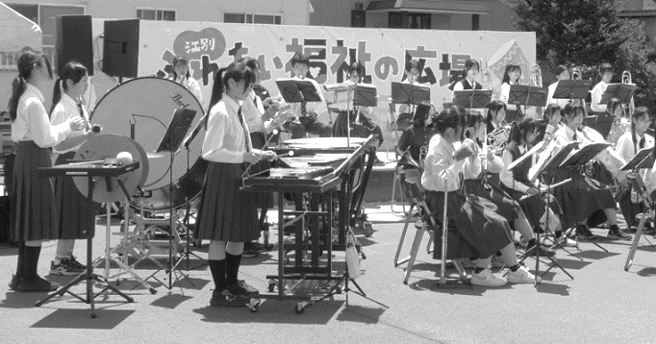

江別第一中学校ブラスバンド部による演奏

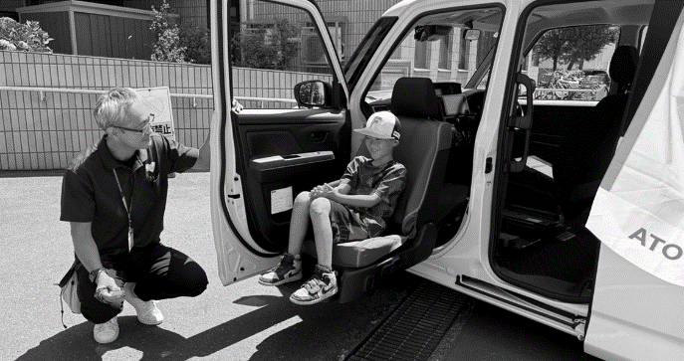

「ふれあい体験ツアー」での福祉車両の乗降体験

【江別市社会福祉協議会会長顕彰者】（敬称略・順不同）

表彰 吉田亮子、三野宮紀栄子、石戸谷謙一、佐藤修二、松村昭二、金澤治、大美紀貴、龍田昌樹、山岸光明、佐々木富美子、中曽靜、松山和子、髙橋一世、奥山峰子、髙橋陽子、星野久美子、菅原正巳、柴田禮子、他氏名非公表希望の方３名
感謝 須貝美智子、他氏名非公表希望の方２名

【江別市共同募金委員会会長顕彰者】（敬称略・順不同）
表彰 大塚岩雄、相馬尚子、但馬彰、平田雅義、堀隆志、本間良悦
感謝 喜多馨、オカリナ同好会「クオーレ」、㈱北翔、大麻東中学校、江別高校

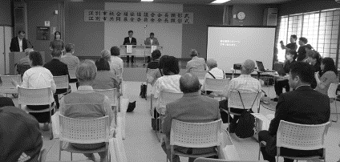

ボランティア団体による悩みごと電話相談

社協登録ボランティア団体の
相談員が悩みごとをお聴きします。
【相談無料】 TEL 011-389-7830

相談日 | 相談時間 | 相談内容 | 担当団体名
火曜日（毎週） | １０：００～１５：００ | 家庭生活の諸問題に関する相談 | 江別家庭生活カウンセラーグループ
水曜日（第２・４） | １０：００～１４：３０ | 家庭生活の諸問題に関する相談 | 江別市家庭問題研究会
木曜日（毎週） | １０：００～１５：００ | 認知症の悩みごとに関する相談 | 江別認知症の人と家族を支える会
金曜日（第１・３・５） | １０：００～１４：３０ | 家庭生活の諸問題に関する相談 | 江別市家庭問題研究会

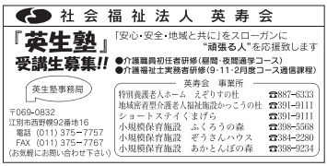
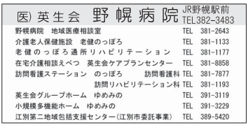

－３－
参加
無料
《江別市委託事業》
令和８年度 成年後見制度講演会

～法改正とこれからの支援を考える～

成年後見制度は、判断能力が不十分になった方の権利を守り、生活を支えるための仕組みです。
本講演会では制度の基本的な仕組みや利用の流れ、江別市成年後見支援センターの相談支援や事例をわかりやすく紹介します。
あわせて、令和８年の法改正により制度が今後どのように変わるのか、地域の支援体制にどのような影響があるのかを専門職が多角的に意見交換します。
制度を初めて知る方にも、最新情報を知りたい方にも役立つ内容です。

説明者 ： 江別市成年後見支援センター主任相談支援員
成年後見制度のしくみと、江別市成年後見支援センターの相談支援・事例を紹介します。
第１部 基調説明 ～成年後見制度と江別市の支援事例～

～成年後見制度の現状と今後について～
成年後見制度の現状課題と法改正の方向性について、江別市内でご活躍する法律職・医療職と センター相談支援員による意見交換を行い、今後の後見制度がめざす姿を多角的に考える時間と します。

進 行 ： のっぽろ法律事務所 弁護士 成田 騎信 氏
登壇者 ： 司法書士･土地家屋調査士すずかぜ合同事務所 司法書士 大桃 涼輔 氏
登壇者 ： 江別市立病院 患者支援センター 精神保健福祉士 嵯峨 創 氏
登壇者 ： 江別市成年後見支援センター主任相談支援員・相談支援員
第２部 パネルディスカッション

日 時
場 所
申込方法
令和８年１１/６(金) 14:00～16:00（受付13:30～）
江別市民会館 小ホール
FAX 011-385-1236または kouken@ebetsu-shyakyo.jp

申込締切 10/30（金）

・参加ご希望の方は、参加者氏名、電話番号を明記してください
・手話通訳などの配慮が必要な方は、参加申込時にお伝えください
１５０名
定 員
お問い合わせ：江別市成年後見支援センター（江別市社会福祉協議会）TEL 011-375-8988

－４－


ご寄付いただいた皆様、ありがとうございました！
地域貢献・
社会貢献
のカタチ
●社協活動の趣旨に、ご賛同いただいた方からのご寄付(ご寄贈)
期間:令和８年６月～令和８年８月 (敬称略・順不同／掲載を希望しない方を除く)

寄付 照井郁哉(２０，０００円)、江別市高齢者クラブ連合会女性部（１００，０００円）、㈲ケアアシスト（１００，０００円）、杉本優子（３，０００円）、野幌古民具・骨董市実行委員会（１０，０００円）、江別ふれあい福祉の広場参画団体［大麻手話の会、江別更生保護女性会、江別認知症の人と家族を支える会、江別市高齢者クラブ連合会女性部、江別視覚障害者福祉協会、江別市赤十字奉仕団、恵明園、江別聴力障害者協会、江別市母子会、子ども食堂にこにこ広場、えべつ手話の会、北海道手話通訳問題研究会中央支部江別班、江別市女性団体協議会、まちの灯、江別市遺族会、江別あすか福祉会、ふぞろいな輪ごたち、北海道全調理師会江別支部、キッチンカー４台］（合計１４３，５０８円）、シルクハット（２，０００円）、お笑い宅急便（２，０００円）、ボランティア有志一同（３３，８００円）
寄贈 ㈱日本デジタル研究所札幌研究開発センター（備蓄用食料品）、
上江別小学校児童会（車いす）


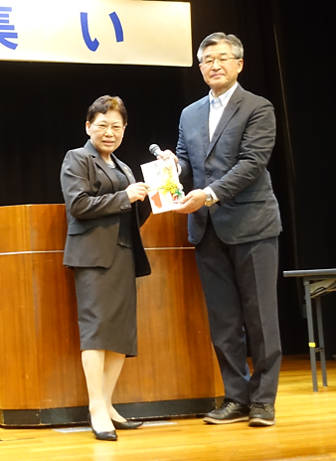
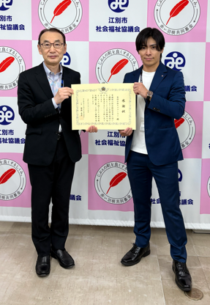
上江別小学校児童会でリングプルを集めて車いすに交換し、「地域の方のために」と寄贈いただきました
江別市高齢者クラブ連合会女性部様からの寄付を活用し、災害やイベント等に使用する発電機を購入しました
㈲ケアアシスト様（介護保険・障がい福祉事業、職業紹介事業、遺品生前整理・リサイクル事業等を運営）

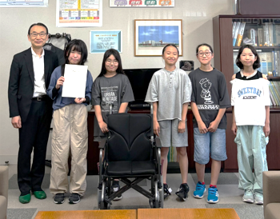

夏休みワークキャンプ事業
（施設での福祉体験）

を開催しました ～北海道友愛福祉会共催～

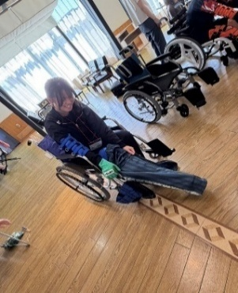
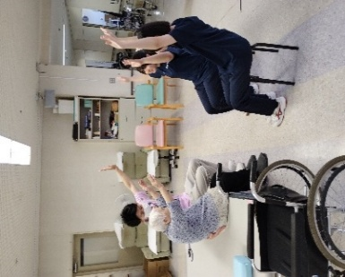
片麻痺の体験 リハビリ体験

実際に福祉の現場を見て、知って、感じていただく機会として ８月３日（月）から７日（金）の日程で、特別養護老人ホーム静苑ホーム、盲人養護老人ホーム恵明園、介護老人保健施設友愛ナーシングホームの３施設で、市内の高校へ通う高校生を対象に夏休みワークキャンプを開催しました。
今年は、例年を上回る申し込みをいただき、合計２７名の参加となりました。
参加した生徒からは、「車いす体験や片麻痺体験をしてみて、体験をしてみないとわからないことが多かったので、色々なことを知るということが大切だと思いました。私もたくさん知って、気遣いのできる人になりたいと思いました。」「（恵明園での体験を通して）人の大切さについて痛感しました。（アイマスク付けた全盲体験で）隣にパートナーがいないと、自分がどこにいるのか、どこに向かっているのかが全く分からないのだと気づきました。また、声をかけてもらえるだけで、こんなにも安心できるのだなと感じました。」といった感想が寄せられました。
参加した高校生にとって、福祉の現場に触れ、支援のあり方を考える貴重な機会となりました。

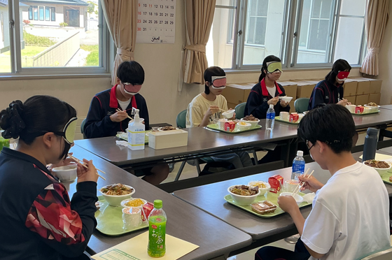

アイマスクを付けての食事体験
－５－

えべつ
雪の処理情報
２０２６ ▶ ２７ 年版
～ご留意いただきたいこと～

当情報は、市民の冬の困りごと “雪処理問題” を解消する一助として、雪処理を行う事業所を掲載しています。作業内容・費用などの詳細は、直接事業所にご確認下さい。
当情報を提供するにあたり、次の内容をご承諾いただいた上で、閲覧者様自身のご判断と責任でご利用下さい。

▶掲載している作業内容・料金などに関する記述は、事業所からの情報提供に基づき掲載しており、社協がこれを保証するものではありません。
▶申込みの際は、トラブル防止のため契約書を取り交わす等、契約項目（契約内容・期間・金額・条件等）を明確にしておくことをお勧めします。また、契約にかかわる事項はすべて契約者様のご判断による責任となります。
▶社協は掲載事業所とのトラブルによる連絡、通知、交渉等紛争の仲裁はいたしません。また、当情報利用の結果、損害が発生した場合の責任は、一切負いかねます。
あらかじめご了承下さい。

（お申し込み・お問い合わせは
直接掲載事業所へ）



←詳細記載のえべつ雪の
処理情報は、こちらから

－６－
事 業 所 名 / 所 在 地 |  | お問合せ | 作業地域  ◎市内全域 〇地域限定 |  |  |  | 作業地域限定の範囲  (詳細は直接事業所に確認して下さい。)
 |  | お問合せ | 除雪  玄関通路 | 置雪除雪  公道除雪後 | 雪下ろし  屋根の | 排 雪 | 作業地域限定の範囲  (詳細は直接事業所に確認して下さい。)
㈱椿工業 | 緑町東１丁目67  エタナリービル2F | 381-5511 |  | 〇 | ◎ | 〇 | 置雪除雪・排雪は見晴台・新栄台・中央町・野幌寿町限定
㈲鈴木建機 | あけぼの町26-4 | 382-4767 |  |  |  | 〇 | 江別・野幌地区限定
㈱重建総 | あけぼの町32-6 | 350-7467 | 〇 | 〇 | ◎ | 〇 | 屋根の雪下ろし以外は、地域限定（あけぼの町、朝日町、東光町、萌えぎ野、江別太、ゆめみ野などが中心）
トラックマ | 対雁115-88 | 090-9523-6752 |  | 〇 |  | ◎ | 置雪除雪は元江別・対雁限定
船木建設㈱ | 元江別本町20-1 | 382-3353 |  |  | ◎ | ◎
㈱石川舗道 | 見晴台97-2 | 382-0991 |  |  |  | 〇 | 見晴台・いずみ野限定
北海道リオン㈱ | 角山213 | 385-3700 |  |  |  | ◎
吉田水道土木㈱ | 上江別457-7 | 383-0271 |  | 〇 |  | 〇 | 置雪除雪は地域限定（直接問合せ）  排雪は概ね５～１０丁目限定
(合)Y2Kサービス | ゆめみ野東町28-6 | 090-2695—３６３１ |  | 〇 |  | ◎ | 置雪除雪はゆめみ野、元江別限定
㈱サイトウ塗装 | 一番町24-1 | 382-5652 | 〇 | 〇 |  | 〇 | 江別一部地域限定（一番町・弥生町・元町・若草町）
ミライ株式会社 | 高砂町13-19 | 090-5070-0119 |  | 〇 |  |  | 文京台限定
㈱札幌庭園 | 高砂町26-12 | 383-9321 |  | 〇 |  | ◎ | 置雪除雪は地域限定（直接問合せ）
あおば塗工舎 除排雪センター | 野幌寿町4-17 | 206-6100 |  | 〇 |  | 〇 | 一部地域（文京台、朝日町、東光町、萌えぎ野、豊幌など）対応できないエリアあり
㈱丸重工業 | 元野幌940-14 | 382-4218 |  | 〇 |  | ◎ | 置雪除雪は大麻地区限定
㈲水工房 | 幸町23-2 | 391-3535 | ◎ |  | ◎ | ◎
㈲キタガワ | 野幌松並町5-16 | 385-2869 | ◎ | ◎ | ◎ | ◎
新勢商事㈱ | 野幌代々木町67-9 | 398-4811 |  | 〇 |  | 〇 | 地区については直接問合せ
㈲のっぽろ実業 | 東野幌378-1 | 382-0636 | 〇 | 〇 | ◎ | ◎ | 通路・置雪除雪は野幌駅南側の一部地域限定（直接問合せ）
㈱アルファリフォーム | 東野幌本町19-22 | 391-2652 | 〇 |  | 〇 | 〇 | 豊幌地区を除く
㈱戸田工務店 | 野幌若葉町46-107 | 376-0841 |  |  |  | 〇 | 新栄台を中心に野幌末広町～若草町限定
将建工業株式会社 | 文京台39-5 エムエムビル1F | 214-9922 |  | ◎ |  | ◎
㈱戸草内重機建設 | 大麻東町10-16 | 386-5923 |  | 〇 | ◎ | 〇 | 置雪除雪は野幌一部地域限定
㈱創真プロジェクト | 札幌市白石区菊水５条３丁目6-16 1F | 827-1219 |  |  | ◎ | 〇 | 排雪は大麻地区限定
道央除雪 | 札幌市西区発寒5条2丁目1-40 | 070-8382-5728 | ◎ | ◎ | ◎ | ◎
(合)タスカル | 岩見沢市幌向南3条2丁目231-58 | 070-8566-3939 |  | 〇 | ◎ | ◎ | 置雪除雪は豊幌地区限定


相談
無料
◀ 社協が行う「くらしの相談」▶

江別市から委託を受け、次の相談事業をおこなっています。専任の相談員がお話
をお聞きします。ひとりで悩まずご相談ください！

くらしサポートセンターえべつ
こんなときに・・・
◉ ずっと働いていないので就職が不安
◉ 借金が多く生活が苦しい
◉ 人とのコミュニケーションが苦手
◉ 家族がひきこもっている 等

※生活保護受給中の方は担当のケースワーカーに
ご相談ください。
江別市成年後見支援センター
こんなときに・・・
◉ 成年後見制度について詳しく知りたい
◉ 成年後見制度の申立て手続きがわからない
◉ 財産の管理が自分でできない
◉ 後見人等がつく場合の費用はどの
くらいかかるのか 等



TEL 011-３７５－８９８８
メール kouken@ebetsu-shyakyo.jp
TEL 011-３７５－８９８７
メール kurasapo@ebetsu-shyakyo.jp

相談受付日時 毎週月曜日～金曜日【８：４５～１７：１５】 ※土日祝日・年末年始除く

日 時 令和８年１１月１４日（土） １０時００分～１３時３０分
場 所 江別市コミュニティーセンター
主 催 江別更生保護女性会、江別市赤十字奉仕団、江別市女性団体協議会
備 考 益金は本市の社会福祉事業に寄付されます
お問い合わせ 地域福祉係（０１１－３８５－１２３４）
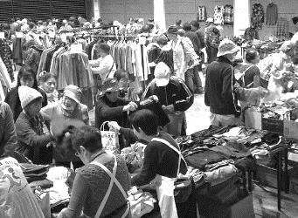
◀ 慈善バザー開催のお知らせ ▶

衣類や日用品、生活雑貨など多数出品

◀ 総合社会福祉センター１０月～１２月の開館・休館 ▶

１０月１２日(月)、１１月２３日（月）
※年末年始
１２月２９日（火）～１月３日（日）

休 館
・月曜日(9～17時)
・火曜日～日曜日(9～２１時)
※月曜日が祝日の場合は休館です
開 館

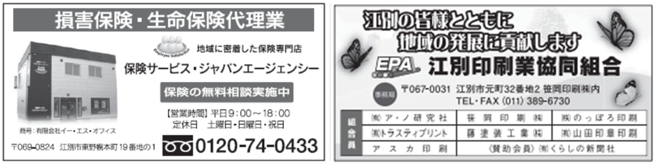

■引っ越しお手伝い
■お掃除(窓ふき等)
■草刈り・草取り
■不用品回収(古物商許可 第101050000959号)

※作業内容は一部ですのでお気軽にご相談下さい
合同会社 萬屋本舗Ks
代表社員 亀田谷 大輔
江別市緑町西１丁目25-1
TEL 080-9615-9364

株式会社 三樹
就労継続支援B型事業所 スマイル・ミー

あなたの「働きたい」を応援します。

通常の事業所に雇用されることが困難な就労経験のある障害のある方に対し、生産活動などの機会の提供、知識および能力の向上のために必要な訓練などを行います。

お問い合わせ、ご相談はお気軽にどうぞ!

江別市大麻園町30番地の5 TEL：011-807-5326
Email：wj-smileme@cc.wakwak.com

－7－

ボランティア団体の紹介や、「通いの場」の紹介、
その関連情報を掲載します。
地域活動 トピックス

３Ｂ体操江別サークル

ボランティア団体紹介
１９９６年に江別市内で誕生した「３Ｂ体操サークル」は、今年でちょうど活動３０周年を迎えました。現在は市内４か所の施設にて、週に１回みんなで心地よく身体をほぐし、体力作りに励んでいます。
サークル名にある「３Ｂ」は、運動の助けとなる３つの道具、ボール（Ball）・ベル（Bell）・ベルター（Belter）に由来しています。
それぞれの特徴を生かした独自のプログラムでは、音楽に合わせて有酸素運動や筋力づくり、バランス改善やストレッチなどを楽しく行い、心身のリフレッシュと認知機能の改善を図っています。
これまでも、ベビーとママをはじめとする親子向けの体操や学校のＰＴＡレクリエーション、高齢者施設や障がいのある方の施設への訪問など、さまざまなご要望にお応えしてきました。各種イベントへの出張指導も承っておりますので、どうぞお気軽にご相談ください。
これからも皆さまからのご依頼をお待ちしています。
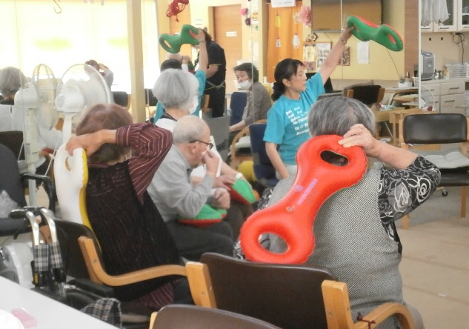

お問い合わせ：011-382-8192（佐藤さん）


コミュニティカフェ恩ちゃん家

「通いの場」関連情報

誰でも気軽に立ち寄れる居場所づくりを目的としたコミュニティカフェです。７０代のプロの主婦たちが、自慢の家庭料理を日替わりランチで提供しています。野菜もたっぷり、バランスのとれた食事を楽しみながら、一人で来ても誰かとおしゃべりできる、優しさあふれる空間です。
毎週月曜１０時から「家庭菜園０円マーケット」も開催（８月～１１月）。１００円以上のご寄付で旬の野菜をお渡しします。毎月最終月曜１６時３０分からは「団らん♪よりあい食堂」も開催。高校生以下無料、大人３００円のこども食堂・地域食堂です。皆さんからのご寄付で成り立っているこの場所。応援がてら是非足を運んでみてください。
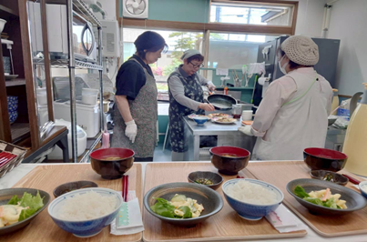

活動日時 ： 月・水・金 １０時～１６時（ランチ１１時～１４時、金額：日替わりメニュー７００円 ※他にもメニューがあります）
活動場所 ： 江別市大麻扇町３番地の１６（大麻扇町商店街内）
お問い合わせ ： ０11-807-7866（岩本さん） npo.onkuri@gmail.com



編集後記 ・・・・・・・・・・・・・・・・・・・・・・・・・・・・・・・・・・・

爽やかな秋の風が心地よく感じられる今日この頃、ますますご健勝のこととお喜び申し上げます。
今年の「江別ふれあい福祉の広場」は天気にも恵まれ、ご来場いただいた皆様、開催を支えてくださった皆様のおかげで、盛況のうちに終えることができました。
さて、７月の熊本地震、８月の千葉県をはじめ全国各地での豪雨災害等に際し、被災された皆様、並びにそのご家族の皆様に心よりお見舞い申し上げ、被災された皆様の生活が一日も早く平穏に復することをお祈り申し上げます。
赤い羽根共同募金は、災害に対して支援金や義援金など様々な形で災害・被災地支援活動を支えています。皆様の温かいご支援が、被災者の方々の生活再建の一助となりますので、何卒ご協力をお願いいたします。
広報編集委員会委員 齋藤


発 行 社会福祉法人 江別市社会福祉協議会
江別市錦町１４番地８７ 江別市総合社会福祉センター内

TEL 011-385-1234 FAX 011-385-1236
ホームページ https://www.ebetsu-shyakyo.jp
メール Social-Welfare@ebetsu-shyakyo.jp

くらしサポートセンターえべつ
TEL 011-375-8987
メール kurasapo@ebetsu-shyakyo.jp
江別市成年後見支援センター
TEL 011-375-8988
メール kouken@ebetsu-shyakyo.jp
「幸せな社会」は社協ホームページ上で音声によりお聞きいただけます。点字版やＣＤ（音声）版もあります。（社協事務局内）
－８－

